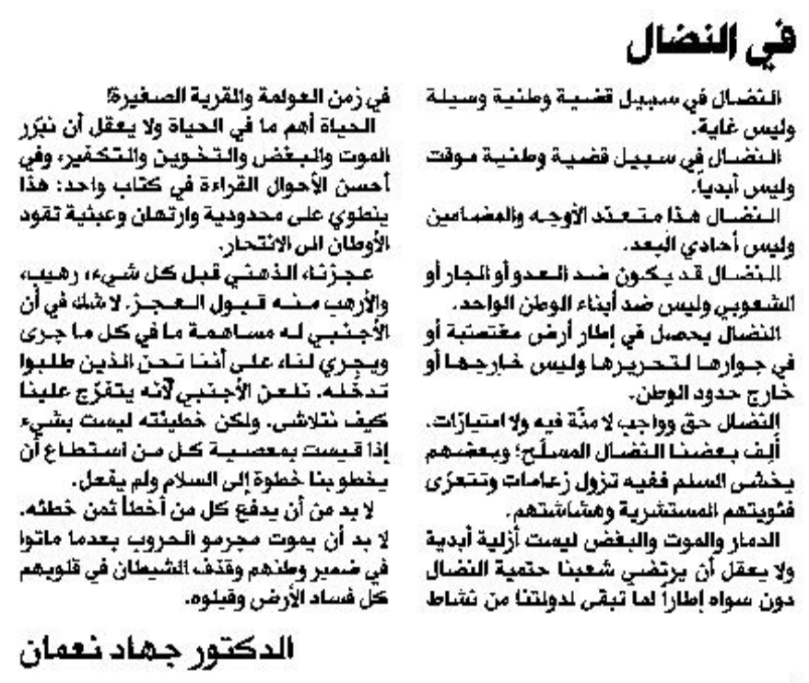

المستقبل – الثلاثاء 5 نيسان 2014

